|  |  |  |
| --- | --- | --- |
|  | | |
| ZÁRÓDOLGOZAT | | |
| SZSZC RÁDIÓ(FRONTEND) | | |
| Tanuló |  | Mentor |
| TOKODI DENISZ |  | SZABÓ BEATRIX |

Tartalom

Bevezetés 2

1. Fejlesztői dokumentáció 3

1.1. A projekt céljának ismertetése 3

1.2.1. A Bejelentkező oldal 4

1.3.2. Fő oldal 7

1.4. Rendszerterv 14

2.1. Rendszerkövetelmények 15

2.2. Program használata 15

2.2.1. Bejelentkezés 15

2.2.2. Főmenü 15

2.2.3. Zene beküldése 15

2.2.4. Szavazások 16

2.2.5. Kilépés 16

2.2.6. Regisztráció 17

2.3. Hibajelentés 17

Összefoglalás 17

Irodalomjegyzék 18

# 

# Bevezetés

A diplomamunkám egyedülálló webes platform köré épül, mely a kollégiumi élet egy különleges pillanatát, a reggeli ébredést célozza meg. Az én felelősségem volt a frontend rész kialakítása, ami lehetővé teszi a diákok számára, hogy saját ébredésüket zenével kezdjék. Ennek eredményeként egy interaktív felület jött létre, ahol a kollégium lakói közösen választ-hatják ki az ébredésükhöz kívánt dallamokat. Ezáltal minden reggel egyedi és inspiráló ze-nére ébredhetnek, amely motivációt és örömöt nyújt számukra. Ez a projekt nem csupán technológiai megoldás; inkább egy közösségi élményt teremt, ahol mindenki részt vehet a reggeli hangulat formálásában, és együtt építhetünk egy pozitívabb kollégiumi közösséget. Azt hiszem, az egyik legfontosabb szempont egy weboldal frontendjének tervezésekor az, hogy az felhasználóbarát legyen, könnyen átlátható és intuitív legyen a navigáció.

## 1. Rendszerterv

Az alkalmazás lehetővé teszi a felhasználók számára, hogy egy közös listát hozzanak létre, amelyet belül a zenéket értékelhetik. Ezzel ki alakítva egy rangsort, reggelente pedig ébresztőnek az fog lejátszásra kerülni ami a legkedveltebb.

Felhasználókezelés: A rendszer lehetővé teszi a felhasználók regisztrációját és bejelentkezését.

Zenék böngészése és lejátszása: A bejelentkezett felhasználók képesek lesznek böngészni a rendelkezésre álló zenék között, valamint lejátszani azokat.

Lejátszási listák kezelése: A felhasználók reagálhatnak a lejátszási listában található zenékre, ezzel alakitva melyik zene fog előbb lejátszásra kerülni.

Nem funkcionális követelmények:

Felhasználói élmény: Az alkalmazásnak vonzó és felhasználóbarát felületet kell biztosítania, ami könnyen navigálható és áttekinthető.

Adatbiztonság: A felhasználói adatokat biztonságosan kell tárolni és kezelni, megfelelő titkosítással és adatvédelmi intézkedésekkel.

Teljesítmény: Az alkalmazásnak gyorsnak és hatékonynak kell lennie, minimális betöltési idővel és megfelelő válaszidővel.

Rendszerarchitektúra:

Frontend: Az alkalmazás frontend része HTML, CSSyelveken épül fel, amelyek a böngészőben futnak.

Backend: A backend részt szerveroldali technológiák alkotják, amelyek a felhasználók adatokkal történő kommunikációját és kezelését végzik.

Adatmodell:

Felhasználói adatok: Az adatmodell tartalmazza a felhasználókhoz kapcsolódó adatokat, például felhasználónév, vezeték és keresztnév. jelszó ahol a jelszavad adhatod meg amit a weboldalon használni fogsz(bármilyen hosszú lehet ,és tartalmazhat speciális karaktert is).Valamint az emailt amely egy valódi email cim kell legyen..

Zenei adatok: Az alkalmazás tárolja és kezeli a zenékhez kapcsolódó adatokat, például cím, előadó, lejátszási idő stb.

Lejátszási lista adatok: Az alkalmazás lehetővé teszi a felhasználók számára, hogy közössen létrehozzanak és kezeljenek saját lejátszási listát, amelyeket az adatmodell tárol és kezel. Erre fognak reggel ébredni.

# Fejlesztői dokumentáció

## A projekt céljának ismertetése

A projekt célja az, hogy egy felhasználóbarát és esztétikus felületet nyújtson a felhasználók számára egy webalkalmazás vagy weboldal számára. A kódban megvalósított frontend rész lehetővé teszi egy űrlap megjelenítését, amelyen keresztül a felhasználók adatokat tudnak megadni vagy kiválasztani.

A főbb célok:

* Felhasználói interakció megvalósítása: Az űrlap és a gombok segítségével a felhasználók interakcióba léphetnek az alkalmazással vagy az oldallal, például adatokat küldhetnek be vagy műveleteket végezhetnek.
* Adatok begyűjtése: Az űrlap lehetőséget biztosít az adatok begyűjtésére a felhasználóktól. Ezek az adatok lehetnek például felhasználói bejelentkezési adatok, regisztrációs adatok vagy egyéb információk.
* Felhasználói élmény javítása: Az átlátható és esztétikus megjelenés segít abban, hogy a felhasználók könnyen és hatékonyan tudjanak navigálni az alkalmazásban vagy az oldalon. Az interaktív elemek, például a gombok hover effektje, tovább javítják a felhasználói élményt.
* Képesség kiegészítés: Bár a kód csak a frontend részét tartalmazza, de ez lehetővé teszi a további funkciók és képességek hozzáadását a JavaScript vagy más szkriptnyelvek segítségével. Például adatok ellenőrzése, validálása, az űrlap elküldése, vagy egyéb dinamikus viselkedések hozzáadása.

Összességében a projekt célja egy olyan frontend felület létrehozása, amely vonzó és könnyen kezelhető a felhasználók számára, miközben lehetőséget biztosít az adatok begyűjtésére és az interakcióra a felhasználókkal.

Az oldal három részre osztható:

* Regisztrációs oldal: Ezen az oldalon tudunk létrehozni új fiókot. Ezzel tudunk majd később bejelentkezni. Szükséges mezőket kitöltenünk ilyenek a felhasználónév ,jelszó és email cím. Az utóbbit az oldal ellenőrzi is!

A regisztrációs oldal

A regisztrációs oldalon egy egyszerű űrlap kitöltése után szintén POST kérelmet küld saját magának.

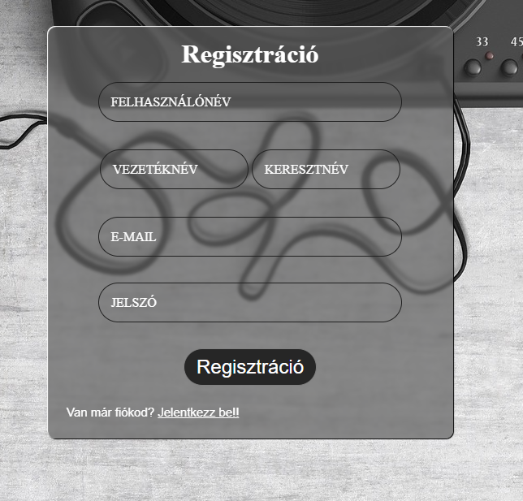

**5.ábra** – Regisztrációs oldal

Az HTML kód tartalmazza a regisztrációs űrlapot és annak elemeit, például felhasználónév és jelszó mezőket.

A CSS stílusok formázzák az űrlapot és elemeit, hogy vonzó és felhasználóbarát megjelenést biztosítsanak.

Felhasználói élmény javítása:

A színhasználat és az átlátszó háttér segít abban, hogy a felhasználók figyelme az űrlapra irányuljon, miközben a háttérkép továbbra is látványos és vonzó marad.

A regisztrációs oldal is nagyjából ugyan azzal a dizájnal rendelkezik mint a bejelentkező oldal. Itt is törekedtem a felhasználó barát megjelenésre és hogy minden jól kivehető legyen. Igy a felhasználó könnyedén tud regisztrálni majd folytatni a bejelentkezést és a weboldal használatát.

* Bejelentkezés oldal: Ezen az oldalon tudunk bejelentkezni az oldalba. Amint a megfelelő adatokat be tápláljuk, az oldal le ellenőrzi ezek helyességét és a főoldalra továbbit minket.
* Fő oldal: Itt tudunk beküldeni zenéket a zene előadó, cím és a youtube linkjét megadva, további it láthatjuk az eddig beküldött zenék rangsorát.

### 1.2.1. A Bejelentkező oldal

Az oldal egy egyszerű, de hatékony bejelentkezési felületet biztosít a felhasználók számára. A felhasználót egy egyszínű háttér fogadja, amely minimalista megjelenést kölcsönöz az oldalnak. A bejelentkezési űrlap egy átlátszó szürke háttérrel rendelkező konténerben található középre igazítva. Az input mezők és a bejelentkezés gomb egyszerű stílussal rendelkeznek, a felhasználók figyelmét középre vonzzák.

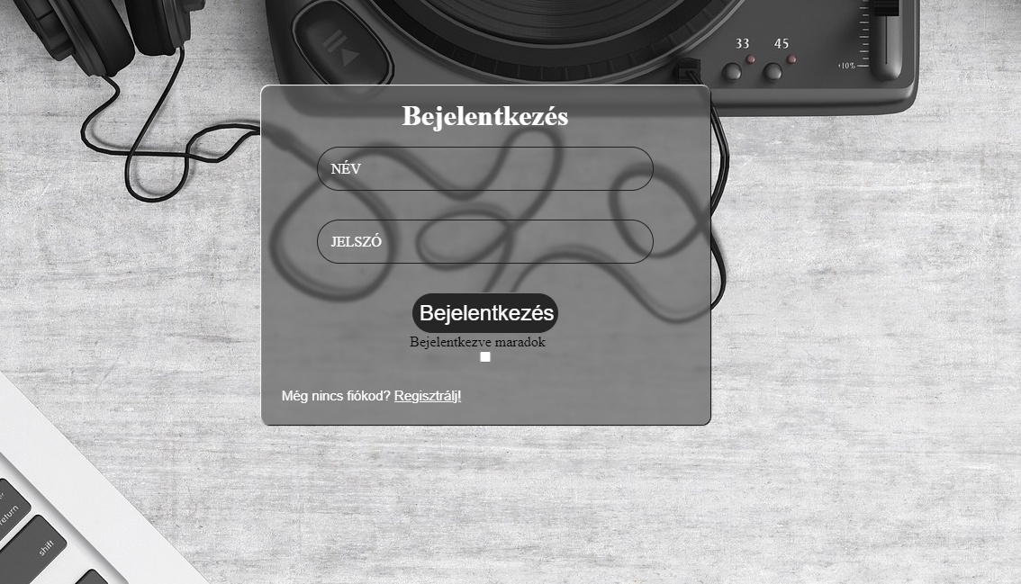

**1.ábra** – A bejelentkezés oldal

A következő programrész felelős a bejelentkező oldal megjelenéséért, valamint elrendezéséért: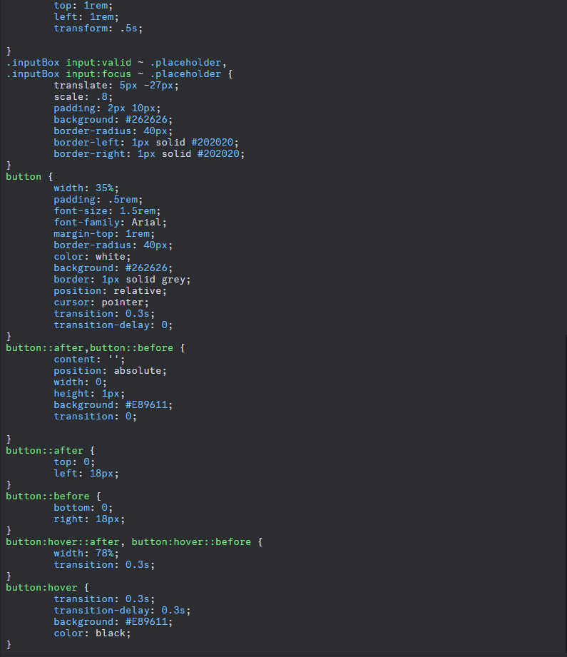

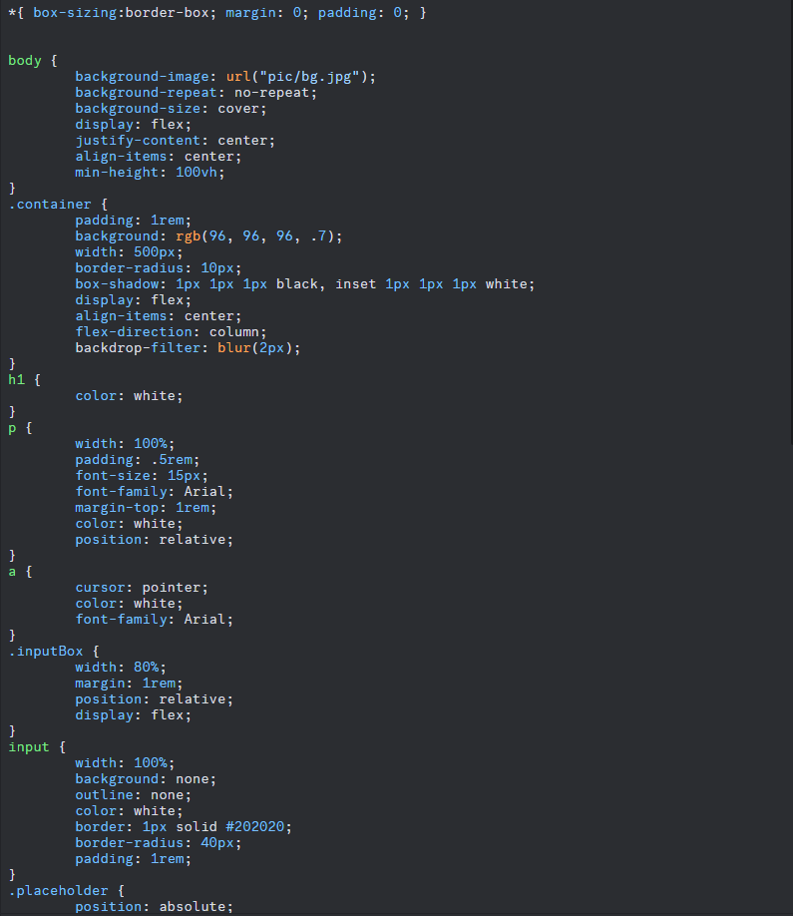**2.ábra** – A bejelentkezéshez szükséges oldal felületéért szolgáló kód részlet

Ebben a kódrészletben az alábbi dolgok találhatóak:

.placeholder osztály stílusai:

A "top: 1rem;" és "left: 1rem;" tulajdonságok meghatározzák az elem helyzetét, 1 rem távolságra a felső és bal széltől.

A "transform: .5s;" animációt biztosít a stílusok változásához, ami azt jelenti, hogy a transzformáció 0.5 másodperc alatt történik.

button elem stílusai:

A "scale: .8;" az elem méretét 80%-ra csökkenti.

A "padding: 2px 10px;" a belső tér kitöltését 2px a felső és alsó részen, valamint 10px a bal és jobb oldalon biztosítja.

A "background: #262626;" beállítja a háttérszínt.

A "border-radius: 40px;" kerekített sarkokat ad az elemnek.

A "width: 35%;" az elem szélességét 35%-ra állítja.

A "font-size: 1.5rem;" a betűméretet 1.5 rem méretre állítja.

A "font-family: Arial;" a betűtípust Arialra állítja.

A "margin-top: 1rem;" a felső margót 1 rem-re állítja be.

A "color: white;" a szöveg színét fehérre állítja.

A "border: 1px solid grey;" szegélyt ad a szürke színű elemhez.

A "position: relative;" relatív pozíciót biztosít az elemhez.

A "cursor: pointer;" mutatót jelenít meg, ha az egér az elem felett van.

A "transition: 0.3s;" beállítja az átmeneti hatást a változásokra, 0.3 másodperces időtartammal.

A "transition-delay: 0;" nincs késleltetés az átmenetben.

button::after és button::before szabályok:

Pszeudo-elemeket hoz létre a button elemekhez.

Kezdetben a szélességük nulla, a magasságuk pedig 1 pixel.

Az elemek színét narancssárgára állítja.

button:hover::after és button:hover::before szabályok:

A szélesség 78%-ra változik meg.

Átmeneti hatást biztosít a változásokra, 0.3 másodperces időtartammal.

button:hover szabály:

Átmeneti hatást biztosít a változásokra, 0.3 másodperces időtartammal.

0.3 másodperces késleltetést állít be az átmenetekhez.

Háttérszínét narancssárgára, szöveg színét pedig feketére állítja.

### Fő oldal

Az index oldal a főoldal, amely az alkalmazás vagy a weboldal kezdőlapja lehet. A háttérkép teljes képernyős, látványos megjelenést biztosítva a felhasználóknak. Az űrlap egy átlátszó, szürke háttérrel rendelkező konténerben található középre igazítva. Az input mezők és a gombok stílusa vonzó és interaktív. Az oldal HTML kódja tartalmazza az űrlapot (<form>) és a hozzá tartozó elemeket, például beviteli mezőket (<input>) és gombokat (<button>). A CSS kód formázza az űrlapot és annak elemeit, például a háttérképet, a konténert, az input mezőket és a gombokat

Minden oldal egyértelmű és könnyen használható felhasználói felületet nyújt, és megfelelő funkcionalitást biztosít a felhasználók számára a céljaik eléréséhez, legyen az bejelentkezés, regisztráció vagy az alkalmazás fő tartalmának megtekintése.

.

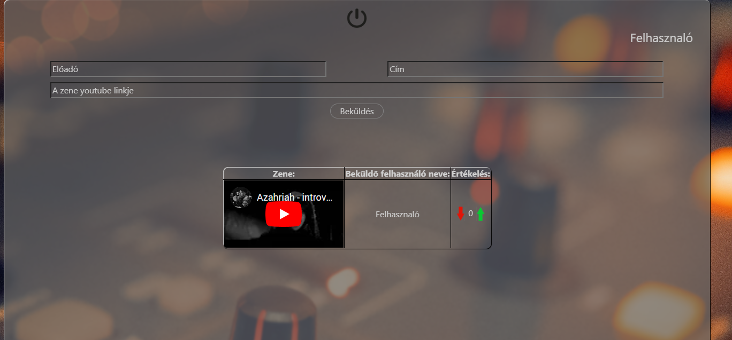

**3.ábra** – Fő oldal

Az index oldal az alkalmazás vagy weboldal főoldala, amely a felhasználókat üdvözli és áttekintést nyújt az elérhető funkciókról vagy tartalmakról. Az index oldal egy teljes képernyős háttérképet használ, amely nagy hatást gyakorol a látogatókra, és vonzza a figyelmüket.A hátteret CSS kóddal formáztam és egy cover értékkel lett be állitva,hogy kitöltse az egész oldalt.Az űrlap egy részben átlátszó konténerben van elhelyezve és középre van igazitva. Ez miatt vállik el a háttértől. A tartalma középre igazitott és a szine miatt jól kivehető.Ebben az egészben segitett a CSS,igy tudtam jól kivehetővé és széppé tenni az oldalt.

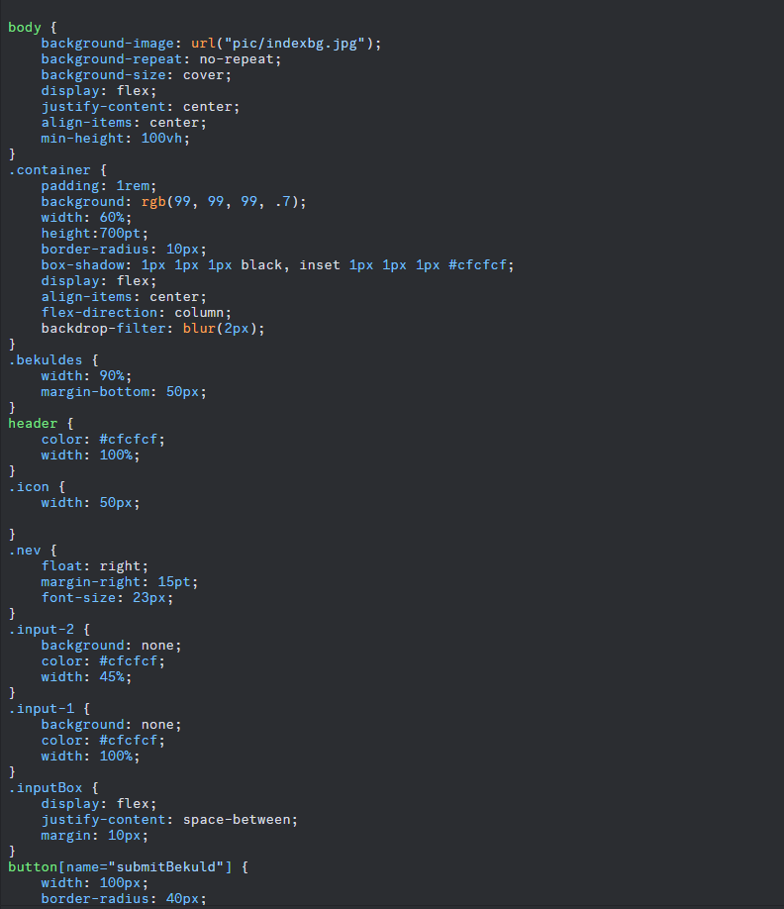

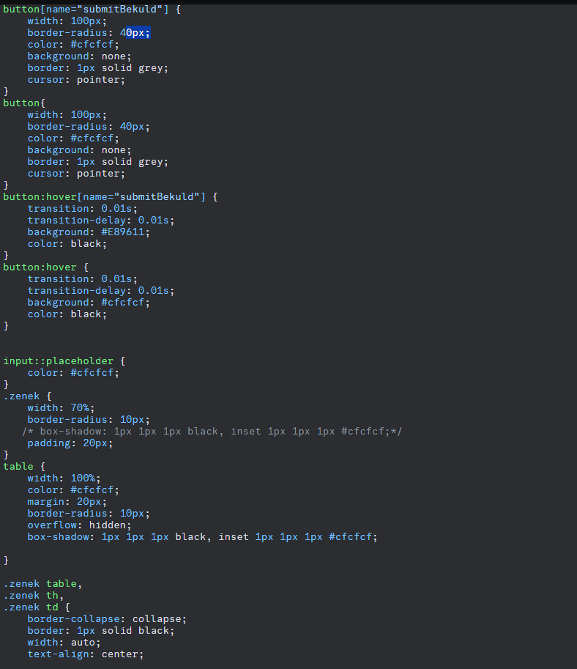

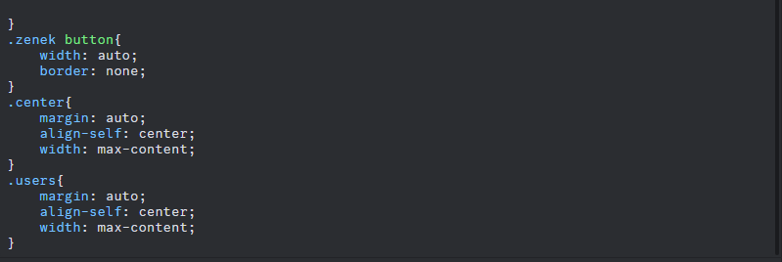

**4.ábra** – Főoldal stílusa és megjelenésének kódja

2. Felhasználói dokumentáció

## Az oldal a kollégista diákok érdekében lett létrehozva a reggeli ébresztő beállitása céljából. Kinézete és kezelő felülete nagyon egyszerű és felhasználó barát. 2.1. Rendszerkövetelmények

Az oldal minden internetkapcsolattal rendelkező eszközön elérhető, amelyen található valamilyen webböngésző.

## 2.2. Program használata

A weboldal használata a következő:

### 2.2.1. Bejelentkezés

Amikor megnyitjuk a weboldalt, az első oldal, amelyet láthatunk, a bejelentkezési oldal lesz. Kérjük, írja be a felhasználónevét és jelszavát a megfelelő mezőkbe, majd kattintson a "Bejelentkezés" gombra. Ha szeretne bejelentkezve maradni, egyszerűen jelölje be a „Bejelentkezve maradok” opciót.

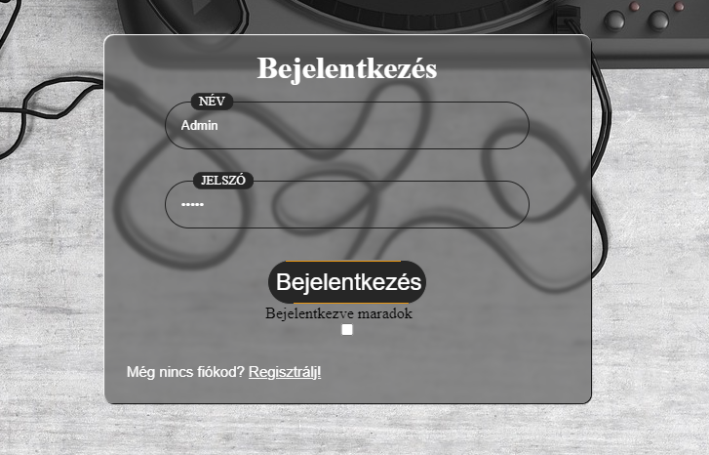

**5.ábra** – Bejelentkezés rendszergazdaként

### 2.2.2. Főmenü

Miután sikeresen bejelentkeztél, a főmenü fog megjelenni, ahol lehetőséged lesz zenék beküldésére. Az alatta található lista pedig a felhasználók által rangsorolt zenéket tartalmazza.Itt tudsz majd reagálni a listában található zenékre is!

### 2.2.3. Zene beküldése

A zene beküldéséhez három mezőt kell kitöltened:

* Előadó: Ide írd be a zene előadójának nevét.
* Cím: Ide írd be a zene címét.
* YouTube link: Ide másold be a zene YouTube linkjét.

Miután ezeket a mezőket kitöltötted, kattints a "Beküldés" gombra a zenéd eljuttatásához a rangsorolásra.

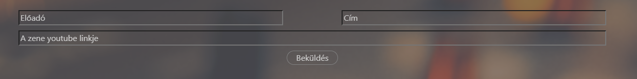

**6.ábra** –Zene beküldése

### 2.2.4. Szavazások

Minden felhasználó csak egyetlen alkalommal tud értékelést adni minden zenére: lehet „ fel”-tetszik vagy „ le”-nem tetszik. Egy felhasználó csak egyféle értékelést adhat egy adott zene esetében.

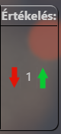

**7.ábra** –Szavazás

### 2.2.5. Kilépés

A kilépéshez az oldal tetején található kikapcsoló gombra kell kattintani.



**8.ábra** –Kilépés gomb

### 2.2.6. Regisztráció

A regisztráció nagyon egyszerű! Csupán a következő adatokat kell megadnod:

* **Felhasználónév:** Ez a név fog megjelenni az általad beküldött zenék mellett.
* **Vezetéknév:** A családnevedet kell megadni.
* **Keresztnév:** A keresztnevedet kell megadni.
* **E-mail cím:** Az e-mail címedet kell megadni.
* **Jelszó:** Egy jelszót kell meg adni.

Ezekre az adatokra van szüksége az oldalnak a regisztrációhoz. Későbbiekben az itt megadott adatokkal tudsz majd bejelentkezni. A beküldött zenék mellett pedig a felhasználóneved fog megjelenni.

## 2.3. Hibajelentés

Az oldal minden hiba esetén értesíti a felhasználót a következőképpen:

* Ha valamilyen adatot rosszul vagy hiányosan tölt ki a regisztráció vagy más funkciók során, akkor az oldal megjeleníti egy értesítést vagy hibaüzenetet a felhasználónak.
* Az értesítés vagy hibaüzenet pontosan jelzi, hogy mi a probléma vagy mi az hiányzik. Például: „Sikertelen regisztráció: Minden adat kötelező”, „Sikertelen regisztráció: Rossz email formátum”, „Bejelentkezési hiba: Hibás felhasználónév”.
* Az ilyen hibaüzenetek segítenek a felhasználónak gyorsan korrigálni a hibát, és folytatni az adott műveletet vagy funkciót.

# 

# Összefoglalás

Nagy örömmel és elégedettséggel tölt el a végeredmény. A felhasználói dokumentáció alaposan bemutatja az oldal minden aspektusát és funkcionalitását. Részletesen leírtam az oldal használatát,minden lépését bemutattam, valamint illusztratív képeket is helyeztem a dokumentációba. Nagy hangsúlyt fektettem a felhasználói felülettel és annak lehetőségeivel is, hogy amennyire lehet baráti és könnyen kezelhető legyen!

Továbbá azt szerettem volna elérni,hogy a mindennapi használok és a kollégiumi diákok,egyszerűen kezelhessék az oldalt.Valamint hogy a reggeli ébresztő kicsit pezsditőbb legyen számukra, ahogy az ébredés is. Az oldal több felhasználó számára is használható, és minden egyes látogató számára biztosít egy intuitív és felhasználóbarát felületet, ahol könnyen és gyorsan navigálhatnak.

Az elkészült front-end alkalmazás egy hasznos eszköz a felhasználók számára, amely hozzájárul egy hatékony és kellemes felhasználói élmény létrehozásához. Az oldal jelenlegi funkcionalitása lehetővé teszi a felhasználók számára, hogy könnyen böngésszenek, interakcióba lépjenek az oldallal, és élvezzék az ott található tartalmat.

Azonban további fejlesztési lehetőségeket is fel lehetne hozni, hogy még jobbá tegyük az oldalt. Például lehetne implementálni egy keresési funkciót, amely segítségével a felhasználók gyorsan megtalálhatják a kívánt tartalmakat. Emellett egy interaktív chat vagy üzenetküldő rendszer is hozzájárulhatna a felhasználók közösségének erősítéséhez és az online interakcióik még gazdagabbá tételéhez.

Továbbá fontos lenne a felhasználói visszajelzések gyűjtése és figyelembe vétele a fejlesztés során, hogy az alkalmazás folyamatosan megfeleljen a felhasználók igényeinek és elvárásainak. A felhasználói felület további finomhangolása és optimalizálása is kulcsfontosságú, hogy az oldal minél intuitívabb és felhasználóbarátabb legyen.

Összességében a front-end alkalmazás jelenlegi formájában már egy nagyon hasznos eszköz a felhasználók számára, de további fejlesztésekkel még jobbá lehetne tenni, és még szélesebb körű funkcionalitást és felhasználói élményt lehetne biztosítani.

Továbbá fontos lenne a felhasználói visszajelzések gyűjtése és figyelembe vétele a fejlesztés során, hogy az alkalmazás folyamatosan megfeleljen a felhasználók igényeinek és elvárásainak. A felhasználói felület további finomhangolása és optimalizálása is kulcsfontosságú, hogy az oldal minél intuitívabb és felhasználóbarátabb legyen.

Összességében a front-end alkalmazás jelenlegi formájában már egy nagyon hasznos eszköz a felhasználók számára, de további fejlesztésekkel még jobbá lehetne tenni, és még szélesebb körű funkcionalitást és felhasználói élményt lehetne biztosítani.

# Irodalomjegyzék

Jennifer Niederst Robbins(2018): Learning Web Design

W3Schools (https://www.w3schools.com/css)